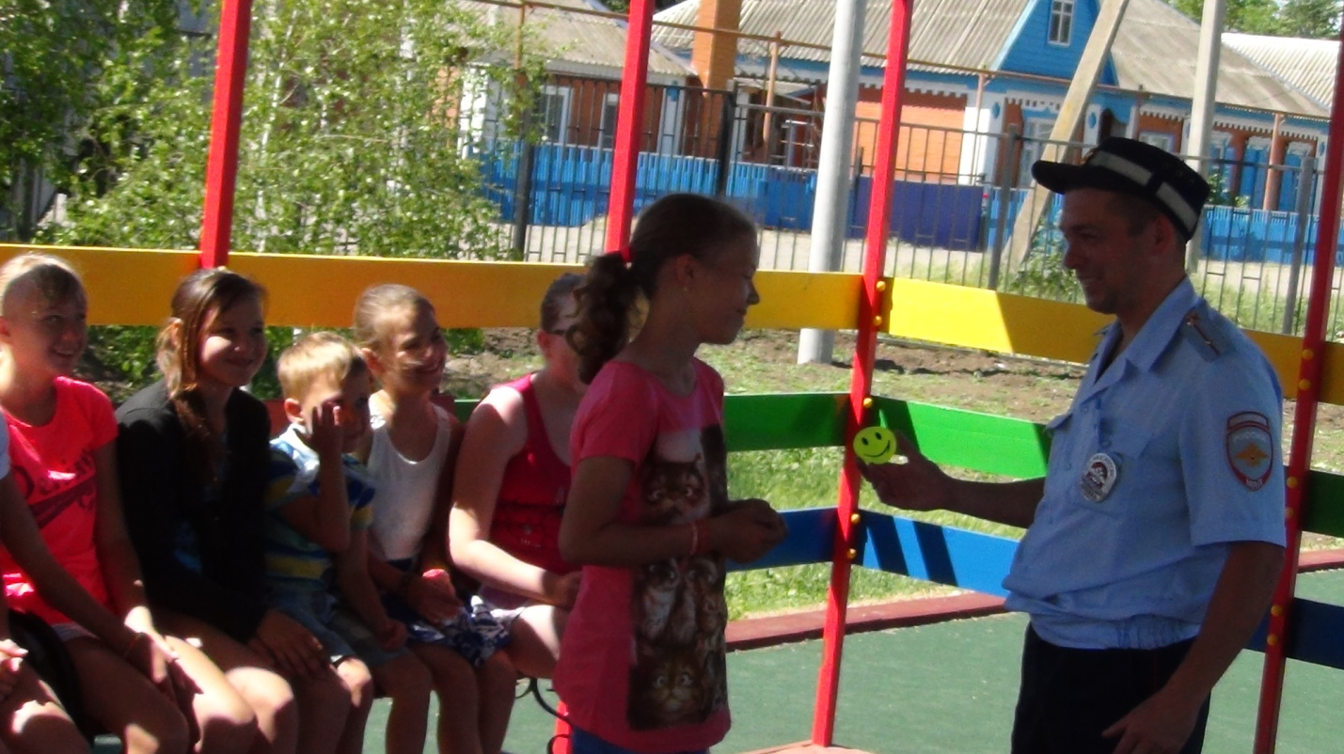
В рамках широкомасштабной акции «Внимание, дети!» оздоровительный лагерь «Звёздочка» 9 июня посетили инспектор по пропаганде БДД ОГИБДД ОМВД РФ по Песчанокопскому району Шипилов Д.И., инспектор по ИАЗДОБ ДПС ГИБДД№1 ГУМВД России по Ростовской области Шеховцов А.В., которые провели профилактические занятия по ПДД и использованию светоотражающих элементов на одежде в ночное время. Проведённое занятие было направлено на то, чтобы не допустить нарушения ПДД детьми оздоровительного лагеря «Звёздочка».

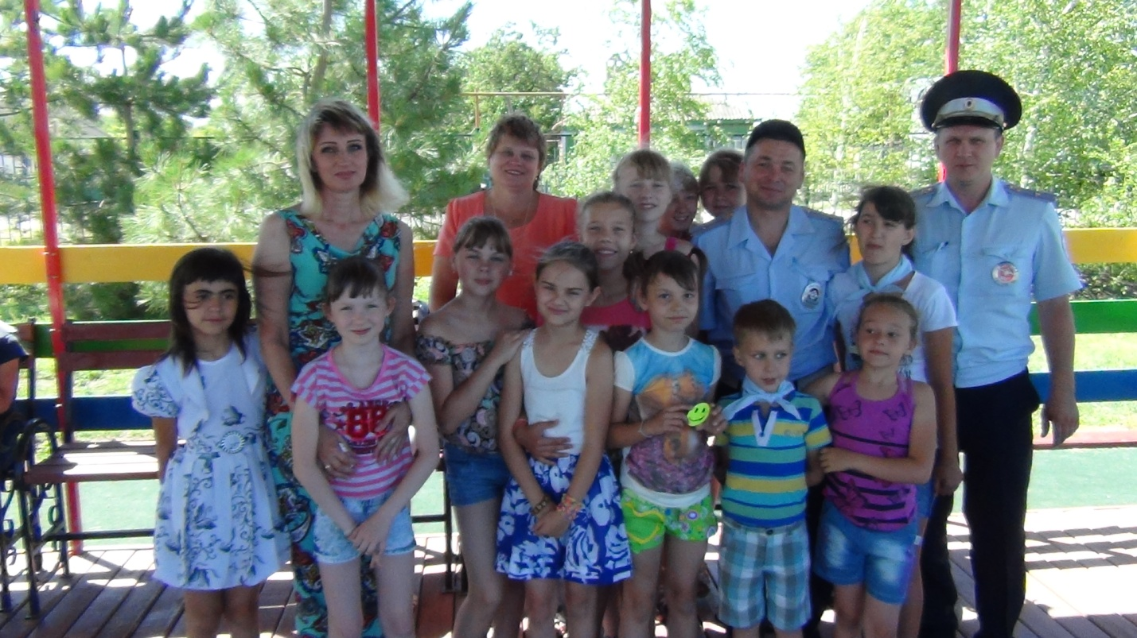

8 июня прошёл День эколога. Дети посетили Всероссийский экологический детский фестиваль, который прошёл на базе РДК «Юбилейный», они участвовали в различных конкурсах и викторинах.
В продолжение мероприятий этого дня в школе ребята посмотрели короткометражные фильмы на экологическую тему, а затем был проведён конкурс плакатов.

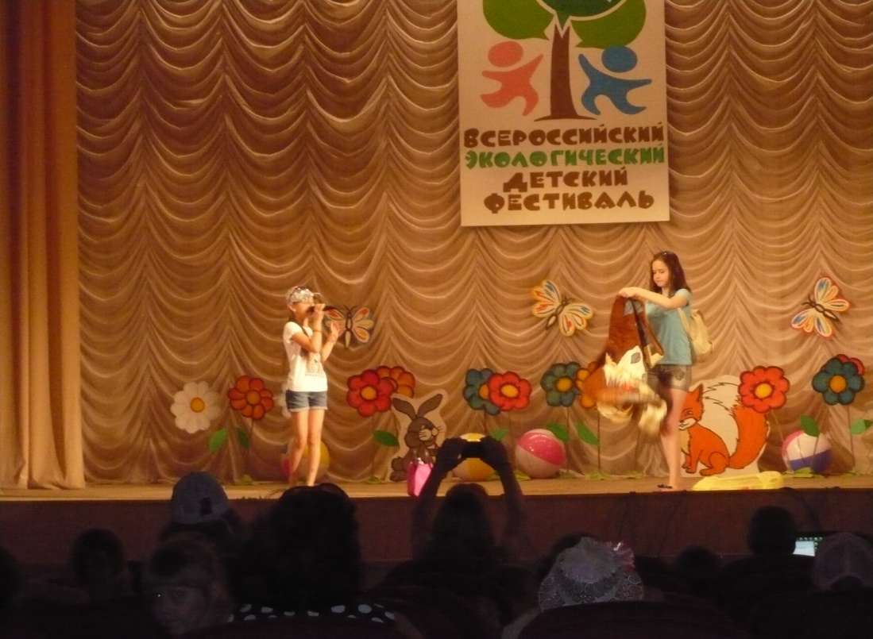

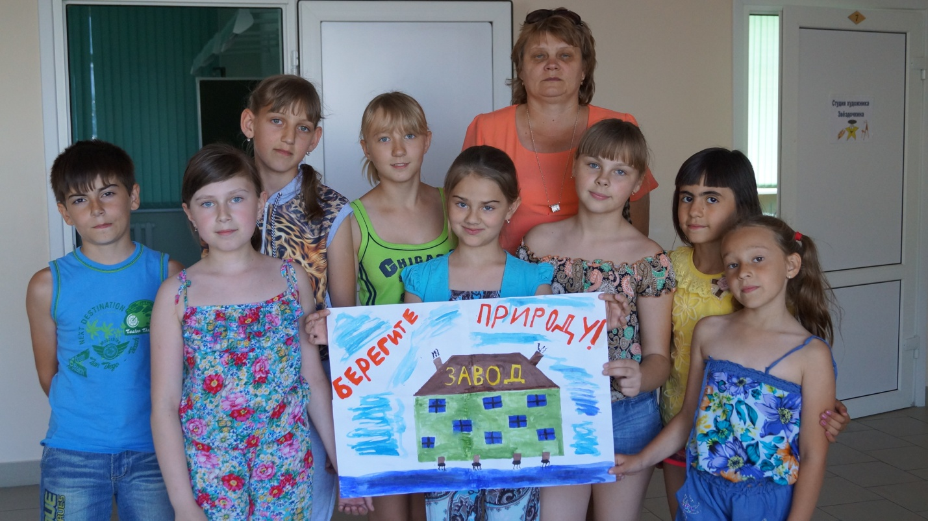

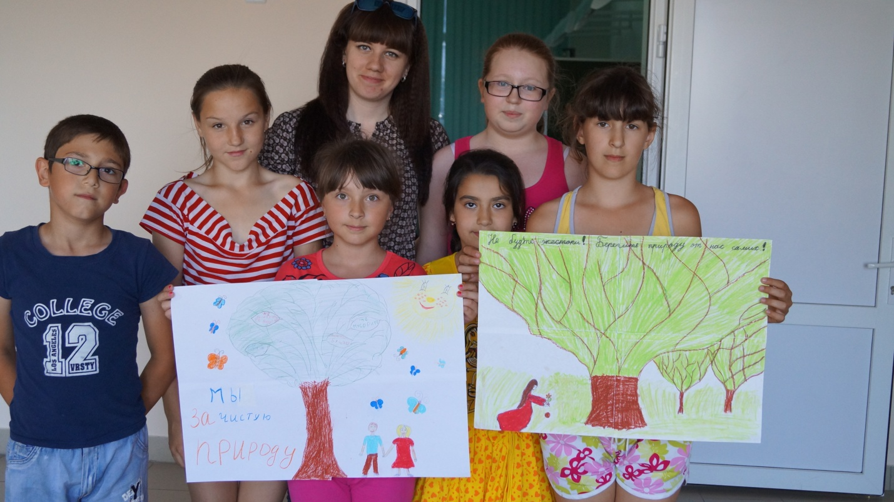

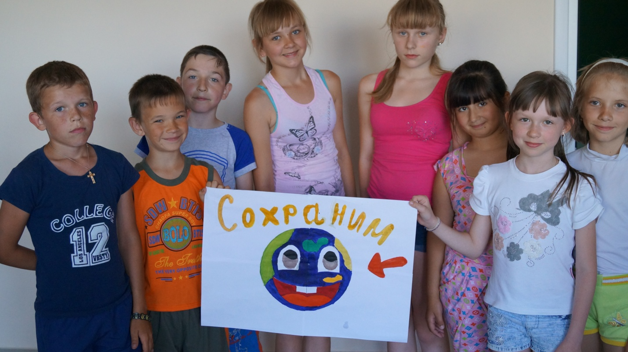

5 июня прошло открытие лагерной смены «Здравствуй, лето!». Вначале ведущий попросил детей пройти через волшебную арку и загадать желание, а затем познакомил со всеми сотрудниками лагеря.
Каждому ребёнку был повязан галстук как символ нашего лагеря «Звёздочка».
Ребята участвовали в интересной конкурсной программе. Очень понравилось ребятам выступление гостей из Италии. Итогом открытия лагерной смены стала дискотека.

